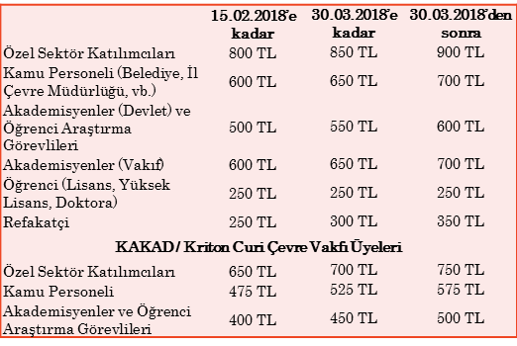
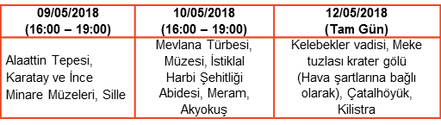
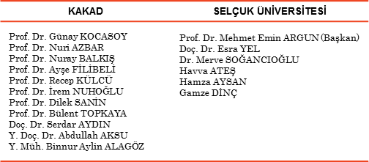
DÜZENLEME KURULU
Kongre, Katı Atık Kirlenmesi Araştırma ve Denetimi Türk Milli Komitesi (KAKAD), Kriton Curi Çevre Vakfı ve Selçuk Üniversitesi Çevre Mühendisliği Bölümü tarafından düzenlenmektedir.
KONGRE TAKVİMİ
Bildiri Özetlerinin Son Gönderim Tarihi : 1 Şubat 2018
Özetlerin Kabulü Tarihi : 15 Şubat 2018
Tüm Metnin Son Gönderim Tarihi : 30 Mart 2018
BİLDİRİ ÖZETİ
A4 sayfasına hazırlanacak olan bildiri özeti; üstten ve sol taraftan 3 cm, alttan ve sağ taraftan 2,5 cm boşluk bırakılarak yazılacaktır. TEBLİĞ BAŞLIĞI 14 Punto Times New Roman, bir boşluk bırakılarak yazar isimleri, kurumları ve e-posta adresleri 10 Punto Times New Roman ile yazılacaktır. İki boşluk bırakılarak büyük harflerle ÖZET yazılıp bir boşluk bırakılarak metin özeti yazılacaktır. Metin, boşluklar dahil 2500-3000 karakter olarak yazılacaktır.
Metnin bitiminden sonra bir boşluk bırakılarak Anahtar Kelimeler ibaresi ile birlikte 4-6 anahtar kelime alfabetik sıra ile yazılmalıdır.
Metin özetinin Kongre Başvuru Formu ile birlikte ukay2018@boun.edu.tr adresine gönderilmesi rica olunur.
Kongrede sunulan bildiri ve posterlerden seçilenler yurtdışında basılacak bir kitapta yer alacaktır.
KONAKLAMA
Katılımcılara, konaklama ile ilgili bilgiler katılım formlarının alınmasını takiben iletilecektir.
TEKNİK GEZİ (11/05/2018 sabah oturumu sonrası)
Konya Katı Atık Depo Sahası, Enerji Üretim Tesisi, Ayrıştırma Merkezi

SOSYAL PROGRAM
Sosyal gezi tur ücretleri ileriki tarihte katılımcılarla paylaşılacaktır.
YAZIŞMA ADRESİ:
Ekin YURDAKUL (KAKAD İdari İşler Koordinatörü)
Adres: Katı Atık Kirlenmesi Araştırma ve Denetimi Türk Milli Komitesi, Boğaziçi Üniversitesi, Hisar Kampüsü, 34342 Bebek, İSTANBUL
Tel: 0212 359 77 97 – 0212 359 44 76
Fax: 0212 265 21 87
e-posta: ukay2018@boun.edu.tr / www.kakad.org
AMAÇ
Ulusal Katı Atık Yönetimi Kongresi, Katı Atık Kirlenmesi Araştırma ve Denetimi Türk Milli Komitesi’nin işbirliği ile her yıl ülkemizin değişik bölgelerindeki üniversitelerinde yapılmakta olup konunun uzmanlarını bir araya getirerek var olan durumun, üretilen bilgilerin, gelişen teknolojilerin ve çözüm önerilerinin tartışıldığı bir platform oluşturmaktadır.
Bu çerçevede, 9. Ulusal Katı Atık Yönetimi Kongresi’nde (UKAY 2018); Avrupa Birliği’ne Uyum Sürecinde Sürdürülebilir Katı Atık Yönetimi ve Ekonomisi ana temasıyla, ilgili tüm akademik çevreler, yasa koyucu/uygulayıcı ve denetleyiciler, atık bileşenlerini işlemek üzere teknoloji geliştiren uygulayan ve üretim yapan kesimler ile tüm bu çabaların ana hedefini oluşturan kamuoyunun bir kez daha buluşturulması ve AB uyum süreci ışığında ülkemizde katı atık yönetimi konusunda konulmuş olan hedeflerin tartışılması amaçlanmaktadır.
Kongremiz; Katı Atık Kirlenmesi Araştırma ve Denetimi Türk Milli Komitesi (KAKAD), Selçuk Üniversitesi ve Kriton Curi Çevre Vakfı ile birlikte 9–11 MAYIS 2018 tarihleri arasında Konya’da düzenlenecektir. Kongrede katı atıklarla ilgili tüm bilim insanlarının, kamu kurum ve kuruluş temsilcilerinin, özel sektör ve sivil toplum kuruluş elemanlarının, öğrencilerin ve konuya ilgi duyan bireylerin katılımının sağlanacağı bir ortam yaratılması hedeflenmektedir.
Önceki UKAY Kongreleri
- 27–29 Mayıs 2009, Anadolu Üniversitesi, Eskişehir
- 18–20 Ekim 2010, Mersin Üniversitesi, Mersin
- 7–10 Eylül 2011, Uluslararası Kıbrıs Üniversitesi, KKTC
- 17–20 Ekim 2012, Akdeniz Üniversitesi, Antalya
- 29 Mayıs–1 Haziran 2013, Kocaeli Üniversitesi, Kocaeli
- 1–4 Eylül 2014, Yüzüncü Yıl Üniversitesi, Van
- 14–16 Ekim 2015, Gaziantep Üniversitesi, Gaziantep
- 11-13 Mayıs 2016, Kastamonu Üniversitesi, Kastamonu
KONGRE YERİ ve TARİHİ
Ramada Plaza Hotel, KONYA, 9-11 Mayıs 2018

KAYIT ÜCRETİ
Banka Hesap No :Garanti Bankası Boğaziçi Üniversitesi Şubesi
303 / 6299417 Katı Atık Kirlenmesi Araştırma ve
Denetimi Türk Milli Komitesi (KAKAD)
IBAN :TR02 0006 2000 3030 0006 2994 17
Rumuz :UKAY 2018
NOT: Katılım ücreti banka dekontunun ukay2018@boun.edu.tr
adresine e-posta ile gönderilmesi rica olunur.
Katılım ücretine bildiriler özet kitabı (taşınır disk) kongre çantası, öğle yemekleri, açılış kokteyli, gala yemeği, ikramlar dahildir.
KAPSAM VE KONULAR
Atık Karakterizasyonu ve Yönetimi :
- Evsel ve Endüstriyel Atıklar
- Tehlikeli ve Zararlı Atıklar
- Madencilik, İnşaat, Yıkıntı vb. Atıklar
- Arıtma Çamurları ve Diğer Proses Atıkları
- Diğer Özel Atıklar (Tıbbi Atıklar, Atık Yağ, Pil, Elektronik Eşya, Hurda Lastik, Nükleer Atıklar, vb.)
- Ölçüm, Analiz, İzleme, Değerlendirme Yöntemleri
- Modelleme ve Simülasyon

Atık Bertaraf Yöntemleri:
- Katı Atık Depolama :
  - Vahşi Depolama ve Saha Rehabilitasyonu
  - Düzenli Depolama Tasarımı ve İşletilmesi
  - Sızıntı Suyu Karakterizasyonu ve Yönetimi
  - Sızıntı Suyu Arıtımı
  - Depo Gazı Yönetimi-Enerji Üretimi
  - Tehlikeli ve Radyoaktif Atıkların Depolanması
- Termal Prosesler :
  - Yakma, Gazlaştırma, Piroliz vb.
  - Güneş Enerjisi/Atık Isı Destekli Kurutma

4R :
- Atık Azaltma
- Atıkların Yeniden Kullanımı
- Atık Geri Kazanımı/ Dönüşümü
- Atıkların Faydalı Ürünlere Dönüştürülmesi :
- Kompost Teknolojileri, Biyokompozitler vb.,
- Yenilenebilir Enerji Alternatifleri
  - Biyogaz
  - Depo Gazı
  - Biyodizel/ Biyoetanol
  - Endüstriyel Simbiyoz / Atık Borsası
  - Çevresel Ekonomi / Döngüsel Ekonomi

Atıkların Ekosisteme Etkileri:
- Halk Sağlığı ve Çevre Kirliliği
- Atık Kaynaklı Çevre Kirlilikleri (Toprak Kirliliği, Yüzeysel/Yeraltı Suyu Kirliliği, Hava Kirliliği vb.)
- Küresel Isınma ve İklim Değişikliği
- Sürdürülebilir Tarım Uygulamaları (Enerji, Gıda, Çevre ve Su Güvenliği)
- Karbon Ayak İzi,
- Su Ayak İzi
- Atık Yönetiminde Yaşam Döngü Analizleri
- Temiz Üretim Sistemleri

Yerel Yönetimlerde Atık Yönetimi :
- Sürdürülebilir Katı Atık Yönetimi Uygulamaları
- Kentsel Dönüşüm
- İş Güvenliği ve İşçi Sağlığı
- Ulusal/Uluslararası Atık Mevzuatı ve Politikaları
- Çevre Eğitimi ve Sosyal Sorumluluk Çalışmaları
PANEL
Sempozyum kapsamında belediye–sanayi–üniversite işbirliğinin
arttırılmasına yönelik:
- Belediyeler/Yerel Yönetimler Paneli ve
- Özel Sektörde Atık Yönetimi Paneli
gerçekleştirilecektir. Alanında uzman çağrılı konuşmacılar ile yapılacak açılış oturumunun detayları bir sonraki duyuruda verilecektir.
9. ULUSAL KATI ATIK YÖNETİMİ KONGRESİ
UKAY 2018
9. ULUSAL KATI ATIK YÖNETİMİ KONGRESİ
UKAY 2018
9. ULUSAL KATI ATIK YÖNETİMİ KONGRESİ
UKAY 2018

